

**UNIVERSIDADE FEDERAL DO MARANHÃO**

**Bacharelado Interdisciplinar em Ciências e Tecnologia**

**Projeto e Desenvolvimento de Software**

**Amanda Maia Soares Silva**

**Guilherme de Pádua Ferreira Amorim**

**Gustavo Antonio Silva Rocha**

**Irlanda Hildeney Oliveira Teixeira**

**Sistema de Biblioteca Instituição ABC**

[**Sistema de Biblioteca - Instituição ABC**](https://drive.google.com/drive/folders/1YVaIXVY1xdy09coXLBdV7gL7xsl7H_m0) **está licenciado sob** [**CC BY 4.0**](http://creativecommons.org/licenses/by/4.0/?ref=chooser-v1)**© 2 **

**Sumário**

**1.0 Introdução 3**

**2.0 Descrição Geral do Produto 3**

2.1 Situação Atual 4

2.2 Escopo 4

2.3 Atores 4

2.4 Premissas 5

**3.0 Requisitos 6**

3.1 Requisitos Funcionais 6

3.1 Requisitos Não Funcionais 7

**4.0 Diagramas 8**

4.1 Identificação dos Casos de Uso 8

4.2 Modelagem de Casos de Uso 27

4.3 Modelagem de Classes 30

4.3 Modelagem de interação e classe de projeto 32

4.4 Modelagem de estados. 36

**5.0 Referências 40**

# 1.0 Introdução

A instituição "ABC" é uma organização de ensino que recentemente inaugurou uma moderna biblioteca com o objetivo de proporcionar aos seus alunos do ensino fundamental e funcionários um ambiente de aprendizado ainda mais enriquecedor. Para garantir a eficiência da biblioteca, a instituição decidiu implementar um sistema de gerenciamento de biblioteca mais tecnológico.

O sistema de gerenciamento da biblioteca tem como principal finalidade facilitar o controle de acesso ao acervo, bem como a administração de usuários. Isso envolve o monitoramento de empréstimos e devoluções, a organização de livros, e consultas ao catálogo, além de proporcionar uma experiência de pesquisa e consulta mais aprimorada para todos os usuários.

Os principais públicos que utilizarão esse sistema incluem alunos, bibliotecários e administradores. Para os alunos, o sistema oferece a conveniência de verificar a disponibilidade de materiais, criar seu cadastro e configurar seu perfil . Para os bibliotecários, a ferramenta será uma valiosa aliada no gerenciamento do acervo, permitindo a catalogação de novos materiais, consulta de material, rastreamento de empréstimos e devoluções, além de fornecer informações úteis sobre o uso da biblioteca. Já para os administradores, o sistema oferece uma visão abrangente de todas as operações da biblioteca, auxiliando na tomada de decisões estratégicas e na otimização de recursos.

# 2.0 Descrição Geral do Produto

O Sistema de Gerenciamento de Biblioteca da Instituição ABC é uma solução projetada para otimizar e aprimorar a gestão da nova biblioteca inaugurada recentemente. Desenvolvido para atender às necessidades de alunos, bibliotecários e administradores, o sistema visa proporcionar uma experiência eficiente a todos os usuários.

## 2.1 Situação Atual

O sistema da instituição ABC era manuseado de forma manual, registrando tarefas como: registro de empréstimo de livro, devolução de livro e registro de renovação. Este método, foi eficaz por um período, e com o crescimento da instituição, começou a apresentar limitações. Isso inclui a dificuldade na gestão do acervo, a falta de automação nos processos de cadastro de usuários e a ausência de um sistema integrado para monitorar empréstimos e devoluções. Essa abordagem manual mostrou atrasos, perda de dados e uma experiência menos eficiente para alunos, bibliotecários e administradores.

Logo com a transição do método manual para o tecnológico, vai aprimorar a eficiência operacional, e também vai provocar uma experiência mais fluida para todos.

## 2.2 Escopo

| **Nº** | **Módulo** | **Descrição** |
| --- | --- | --- |
| 1 | Web | Projeto de desenvolvimento do site para instituição ABC, o desenvolvimento de uma plataforma online dinâmica e funcional, para que possa atender as necessidades da escola.  Objetivo:   * Proporcionar uma plataforma acessível e intuitiva para todos; * Otimizar a eficiência na gestão da biblioteca e interação com os usuários; * Facilitar o acesso à informação; |

## 

## 2.3 Atores

O site possui três atores, são eles:

| **Nº** | **Autor** | **Definição e Privilégio de Acesso** |
| --- | --- | --- |
| 1 | Administrador | Possui algumas funcionalidades para gerenciar o sistemas:   1. Adicionar usuários:    1. Criar perfis dos usuários sistemas;    2. Gerenciar acessos e permissões;    3. Verificar informações relevantes; 2. Modificar Usuários:    1. Editar informações existentes;    2. Alterar cargos e responsabilidades; 3. Conceder permissões:    1. Atribuir permissões em relação ao seu nível de cargo;    2. Retirar ou cancelar permissão conforme as necessidades; |
| 2 | Bibliotecário | A sua funcionalidade é o gerenciamento da biblioteca, é o autor que possui contato direto com o aluno, onde envolve administração e supervisão das tarefas diárias na biblioteca. São suas responsabilidades:   1. Acesso ao sistema da biblioteca; 2. Catalogação de materiais; 3. Gerenciar empréstimos e devoluções; 4. Gerenciar Renovação; 5. Credenciais individuais |
| 3 | Aluno | A sua responsabilidade no sistema, é voltada pela sua interação com a biblioteca. Sua responsabilidades:   1. Visualizações de informações pessoais 2. Visualizar o catálogo da biblioteca ; 3. Consultar o acesso da biblioteca; 4. Visualizar a disponibilidades do catálogo; 5. Credenciais individuais; |

## 2.4 Premissas

Banco de Dados: O sistema requer um banco de dados para armazenar informações sobre livros, usuários e transações. A escolha padrão é um banco de dados relacional, como MySQL ou PostgreSQL.

Conectividade: Presume-se uma conexão de internet estável para garantir o acesso contínuo ao sistema. A qualidade da conexão afeta diretamente o desempenho e a resposta do sistema.

Backup e Recuperação: É essencial implementar regularmente procedimentos de backup e recuperação para proteger os dados contra perdas inesperadas. Este processo pode ser realizado automaticamente por meio de ferramentas integradas ou serviços externos.

# 3.0 Requisitos

## 3.1 Requisitos Funcionais

| ***Requisitos Funcionais*** | | |
| --- | --- | --- |
| **Código** | **Nome** | **Descrição** |
| **RF1** | **Efetuar Login** | Autenticação de usuários cadastrados no sistema, permitindo que o usuário possa se conectar ao sistema |
| **RF2** | **Cadastro de alunos** | O sistema deve permitir que oaluno possa cadastrar seus dados no sistema. |
| **RF3** | **Consultar livros** | O sistema deve permitir que o usuário faça busca de livros no catálogo. |
| **RF4** | **Registro de empréstimo** | O sistema deve permitir que o bibliotecário registre a data de retirada e gere uma data de devolução.O usuário recebe em seguida um email de confirmação. |
| **RF5** | **Registro de devolução** | O sistema deve ser capaz de registrar a data em que o usuário devolveu o livro. |
| **RF6** | **Renovação de empréstimo** | O sistema deve gerar uma nova data de devolução caso o aluno faça uma nova solicitação. O sistema notifica o usuário da confirmação da renovação. |
| **RF7** | **Atualizar Catálogo** | O sistema deve permitir que seja atualizado o catálogo de livros, permitindo a adição, remoção e edição de registros. |
| **RF9** | **Não devolução** | O sistema deve ser capaz de notificar a devolução do livro, caso o aluno não devolva o livro será bloqueado e será gerado automaticamente uma multa e o mesmo só será liberado após o pagamento |
| **RF10** | **Gerenciamento de Multas** | O sistema deve ser capaz de calcular e manter registros de multas devidas pelos usuários. |
| **RF11** | **Alterar perfil** | O sistema deve permitir que os usuários atualizeminformações do seu perfil. |
| **RF12** | **Controle total** | O sistema deve permitir que o administrador tenha acesso total sobre todos os dados do sistema. Permitindo visualizar, modificar, adicionar e excluir os dados de usuários. |

## 3.1 Requisitos Não Funcionais

| ***Requisitos Não-Funcionais*** | | |
| --- | --- | --- |
| **Código** | **Nome** | **Descrição** |
| **RNF1** | **Responsividade** | O sistema deve adaptar-se a diferentes tamanhos de tela e dispositivos. |
| **RNF2** | **Segurança** | Garantir que todos os dados do usuário sejam armazenados de forma segura e protegida. |
| **RNF3** | **Desempenho de pesquisa** | O sistema deve ser eficiente no resultado da busca. |
| **RNF4** | **Usabilidade**: | A interface do usuário deve ser intuitiva e fácil de usar, especialmente para os alunos e funcionários. |
| **RNF5** | **Desempenho da Base de Dados** | O sistema deve ser capaz de lidar com um grande volume de dados de empréstimos, devoluções e históricos de usuários sem afetar o desempenho. |
| **RNF6** | **Manutenibilidade** | o sistema deve ser facilmente mantido e atualizado conforme necessário. |

# 4.0 Diagramas

## 4.1 Identificação dos Casos de Uso

| **Identificação dos Casos de Uso** | |
| --- | --- |
| **Caso de uso** | Efetuar login |
| **Ator** | Aluno e Bibliotecário |
| **Descrição** | O aluno e Bibliotecário vão acessar o sistema através do processo de login. Onde serão inseridas seu utilizador e senha. O sistema valida as informações inseridas e concede o acesso. |
| **Pré-Condição** | O usuário precisa estar cadastrado no sistema. |
| **Pós-Condições** | O usuários está autenticado/logado no sistema |
| **Ações** | |
| **Ator** | **Sistema** |
| 1. Inserir utilizador. 2. inserir senha. | 1. Validar informações; 2. Exibir mensagem de erro se for necessário. |
| **Fluxo Principal** | **Fluxo Alternativo** |
| 1. Usuário esta na pagina de fazer login; 2. Preencher os campos de entrada com nome usuário e senha ; 3. O sistema valida as informações inseridas. | 1. O sistema exibe uma mensagem de erro se for inserida informações inválidas ou usuário não esteja cadastrado. |

| **Identificação dos Casos de Uso** | |
| --- | --- |
| **Caso de uso** | Consultar Livro |
| **Ator** | Aluno e Bibliotecário |
| **Descrição** | Este caso de uso permite que os alunos e bibliotecários, consultem informações do livro no acervo da biblioteca. |
| **Pré-Condição** | O usuário está autenticado no sistema, ou seja, no caso de uso efetuar login. |
| **Pós-Condições** | Visualizar as informações sobre o livro consultado. |
| **Ações** | |
| **Ator** | **Sistema** |
| * Inserir termos de pesquisa; * Selecionar um livro da pesquisa; | * Realizar a busca com os termos inseridos; * Exibir resultados da busca; |
| **Fluxo Principal** | **Fluxo Alternativo** |
| 1. Os usuários selecionam a barra de pesquisa, para consultar o livro; 2. Inserir os termos de pesquisa (título, autor, ano); 3. Realizar a busca dos termos inseridos; 4. O resultado da busca é exibido. | 1. Mostrar mensagem de erro indicando a ausência do termo pesquisado ou inexistente; 2. Mostrar mensagem para verificar os termos inseridos |

| **Identificação dos Casos de Uso** | |
| --- | --- |
| **Caso de uso** | Visualizar perfil |
| **Ator** | Aluno e Bibliotecário |
| **Descrição** | Este caso de uso descreve a interação entre os atores ao visualizar perfis no sistema da biblioteca. |
| **Pré-Condição** | O Aluno ou Bibliotecário devem estar autenticados no sistema. |
| **Pós-Condições** | O Aluno ou Bibliotecário visualizaram com sucesso o perfil desejado. |
| **Ações** | |
| **Ator** | **Sistema** |
| * Aluno ou Bibliotecário: Seleciona "Visualizar Perfil". | * O sistema recupera as informações do perfil do usuário e as exibe na interface. |
| **Fluxo Principal** | **Fluxo Alternativo** |
| 1. O ator (Aluno ou Bibliotecário) seleciona a opção "Visualizar Perfil" na interface. 2. O sistema exibe as informações do perfil do usuário, como nome, foto de perfil e contatos. 3. O Aluno/Bibliotecário é redirecionado para a página principal do sistema após a autenticação bem-sucedida. | 1. Caso o sistema não consiga recuperar as informações do perfil, é exibido uma mensagem de erro. 2. O usuário decide cancelar a visualização do perfil, retornando à tela anterior. |

| **Identificação dos Casos de Uso** | |
| --- | --- |
| **Caso de uso** | Editar perfil |
| **Ator** | Aluno e Bibliotecário |
| **Descrição** | Permite que o Aluno e o Bibliotecário editem as informações do seu perfil no sistema da biblioteca. |
| **Pré-Condição** | O ator deve estar autenticado no sistema. |
| **Pós-Condições** | As informações do perfil do ator são salvas e atualizadas no sistema. |
| **Ações** | |
| **Ator** | **Sistema** |
| * Preencher o formulário de edição de perfil. * Confirmar as alterações. | * Exibir o formulário de edição de perfil. * Validar e atualizar as informações do perfil. |
| **Fluxo Principal** | **Fluxo Alternativo** |
| 1. O ator acessa a seção de "Editar Perfil" no sistema. 2. O sistema exibe o formulário de edição de perfil. 3. O ator realiza as modificações desejadas nas informações do perfil. 4. O ator confirma as alterações. 5. O sistema valida e atualiza as informações do perfil. | 1. Se as credenciais fornecidas forem inválidas, o sistema notifica o ator e permite que ele tente novamente. 2. Se o ator decidir cancelar a edição do perfil, o sistema retorna à visualização do perfil sem salvar as alterações. |

| **Identificação dos Casos de Uso** | |
| --- | --- |
| **Caso de uso** | Registrar empréstimo |
| **Ator** | Bibliotecário |
| **Descrição** | Este caso de uso permite que o bibliotecário registre o empréstimo no sistema. |
| **Pré-Condição** | O livro precisa estar disponível para o empréstimo ser realizado. |
| **Pós-Condições** | Atualização do catálogo de livros. |
| **Fluxo** | |
| **Ator** | **Sistema** |
| * Inserir o número de identificação do aluno. * Inserir código do livro. | * Verificar disponibilidade do livro; * Registrar empréstimo. * Atualizar status do livro. * Gerar comprovante de empréstimo. |
| **Fluxo Principal** | **Fluxo Alternativo** |
| 1. O bibliotecário seleciona a opção de registrar empréstimo; 2. O bibliotecário verifica se o livro está disponível e realiza a busca do aluno que deseja realizar o empréstimo; 3. O bibliotecário insere o número de identificação do aluno e o código do livro; 4. O sistema atualiza o status do livro para emprestado; 5. O sistema gera um recibo ou comprovante de empréstimo encaminhando para o e-mail do aluno. | 1. O sistema exibe mensagem informando que o livro não está disponível; 2. O sistema exibe informação do aluno com pendências de multa ou devolução atrasada de outros empréstimos. 3. O sistema retorna à tela inicial sem realizar o registro. |

| **Identificação dos Casos de Uso** | |
| --- | --- |
| **Caso de uso** | Verificar pendência |
| **Ator** | Bibliotecário |
| **Descrição** | Este caso de uso permite ao bibliotecário verificar se há pendências relacionadas a empréstimos, devoluções ou outros aspectos ligados aos usuários e materiais da biblioteca. |
| **Pré-Condição** | O bibliotecário está autenticado no sistema. |
| **Pós-Condições** | Nenhuma |
| **Fluxo** | |
| **Ator** | **Sistema** |
| * Selecionar a opção "Verificar Pendência". * Analisar a lista de pendências. * Tomar as ações necessárias com base nas pendências identificadas. | * Recuperar e exibir as informações relevantes sobre pendências. * Permitir que o bibliotecário atualize registros ou entre em contato com os usuários, se necessário. |
| **Fluxo Principal** | **Fluxo Alternativo** |
| 1. O bibliotecário seleciona a opção "Verificar Pendência" no sistema. 2. O sistema exibe uma lista de pendências associadas a empréstimos, devoluções ou outros eventos relevantes. 3. O bibliotecário analisa as pendências e toma as ações apropriadas, como entrar em contato com os usuários ou atualizar registros. | 1. Se não houver pendências, o sistema exibe uma mensagem indicando que não há pendências a serem verificadas. |

| **Identificação dos Casos de Uso** | |
| --- | --- |
| **Caso de uso** | Notificar empréstimo |
| **Ator** | Bibliotecário |
| **Descrição** | Neste caso de uso o bibliotecário notifica um aluno sobre um empréstimo pendente ou qualquer outra informação relacionada aos itens retirados da biblioteca. |
| **Pré-Condição** | O aluno possui pelo menos um item emprestado. |
| **Pós-Condições** | O aluno recebe uma notificação sobre o empréstimo. |
| **Fluxo** | |
| **Ator** | **Sistema** |
| * Acessa o sistema de gerenciamento. * Identifica o aluno. * Seleciona a opção de notificação. | * Verifica empréstimos pendentes para o aluno. * Gera automaticamente uma notificação. * Envia a notificação para o aluno. |
| **Fluxo Principal** | **Fluxo Alternativo** |
| 1. O bibliotecário acessa o sistema de gerenciamento. 2. Identifica o aluno para o qual a notificação é destinada. 3. O sistema verifica se há empréstimos para o aluno. 4. Se houver empréstimos, o bibliotecário seleciona a opção de notificação. 5. O sistema gera automaticamente uma notificação contendo detalhes do empréstimo. 6. A notificação é enviada para o e-mail do aluno. | 1. Se o sistema não puder enviar a notificação é exibida mensagem de erro na tela. 2. Se não houver empréstimos pendentes para o aluno o sistema informa que não há notificações a serem enviadas. |

| **Identificação dos Casos de Uso** | |
| --- | --- |
| **Caso de uso** | Registrar devolução |
| **Ator** | Bibliotecário |
| **Descrição** | O bibliotecário registra a devolução do livro no sistema. |
| **Pré-Condição** | É necessário que haja um empréstimo registrado, ou seja, no caso de uso Registrar empréstimo. |
| **Pós-Condições** | O livro é marcado como devolvido na atualização do catálogo. |
| **Fluxo** | |
| **Ator** | **Sistema** |
| * Inserir o número de identificação do aluno; * Colocar o status de devolvido. | * Registrar a devolução. * Atualizar status do livro. * Gerar comprovante. |
| **Fluxo Principal** | **Fluxo Alternativo** |
| 1. O bibliotecário seleciona a opção de registrar devolução; 2. O bibliotecário insere o número de identificação do aluno e o código do livro devolvido; 3. O bibliotecário verifica se a data de entrega está dentro do prazo registrado no empréstimo; 4. o sistema registra a devolução. | 1. O sistema exibe mensagem de que o livro não está mais associado com o aluno. 2. O sistema retorna à tela principal sem realizar o registro. |

| **Identificação dos Casos de Uso** | |
| --- | --- |
| **Caso de uso** | Gerar bloqueio |
| **Ator** | Bibliotecário |
| **Descrição** | O caso de uso "Gerar Bloqueio" descreve o processo a qual o bibliotecário irá gerar o bloqueio de um usuário devido a infrações ou violações das políticas da biblioteca. |
| **Pré-Condição** | O bibliotecário deve estar autenticado no sistema. |
| **Pós-Condições** | Um registro do bloqueio é registrado no sistema. |
| **Fluxo** | |
| **Ator** | **Sistema** |
| * Selecionar o usuário a ser bloqueado. * Fornecer uma justificativa para o bloqueio. | * Apresentar lista de usuários. * Registrar a ação de bloqueio. * Notificar o usuário bloqueado. |
| **Fluxo Principal** | **Fluxo Alternativo** |
| 1. O bibliotecário acessa a funcionalidade de gerar bloqueio no sistema. 2. O bibliotecário seleciona o usuário que será bloqueado. 3. O bibliotecário fornece uma justificativa ou motivo para o bloqueio. 4. O sistema confirma a ação de bloqueio. 5. O sistema notifica o usuário bloqueado sobre a ação. | 1. Se durante a seleção do usuário, o bibliotecário não o encontrar, é cancelada a ação e pedido que refaça a busca. 2. Se o sistema não puder confirmar o bloqueio, é exibido uma mensagem de erro. |

| **Identificação dos Casos de Uso** | |
| --- | --- |
| **Caso de uso** | Pagar multa |
| **Ator** | Bibliotecário |
| **Descrição** | O bibliotecário registra o comprovante de pagamento do aluno no sistema da biblioteca. |
| **Pré-Condição** | É necessário que haja pendências registradas no sistema. |
| **Pós-Condições** | A multa é registrada como paga; |
| **Fluxo** | |
| **Ator** | **Sistema** |
| * Selecionar aluno. * Selecionar multa a ser paga | * Atualizar status da multa e do aluno. |
| **Fluxo Principal** | **Fluxo Alternativo** |
| 1. O bibliotecário seleciona a opção de registrar pagamento de multa; 2. O sistema atualiza o status do aluno; | 1. O sistema exibe uma mensagem indicando que o aluno não possui pendências. 2. O sistema retorna à tela principal sem realizar o registro de pagamento. |

| **Identificação dos Casos de Uso** | |
| --- | --- |
| **Caso de uso** | Notificar devolução |
| **Ator** | Bibliotecário |
| **Descrição** | Este caso de uso descreve o processo de notificação de devolução de um item por parte do bibliotecário. |
| **Pré-Condição** | O bibliotecário está autenticado no sistema. |
| **Pós-Condições** | O sistema registra a devolução do item no sistema, atualizando o status do empréstimo. |
| **Fluxo** | |
| **Ator** | **Sistema** |
| * Selecionar a opção "Notificar Devolução". * Escolher o item a ser devolvido. | * Exibir a lista de itens emprestados. * Atualizar o status do empréstimo. * Exibir uma confirmação da devolução. |
| **Fluxo Principal** | **Fluxo Alternativo** |
| 1. O bibliotecário acessa o sistema. 2. O bibliotecário seleciona a opção de "Notificar Devolução". 3. O sistema exibe a lista de itens emprestados atualmente. 4. O bibliotecário seleciona o item que está sendo devolvido. 5. O sistema registra a devolução do item, atualizando o status do empréstimo. 6. O sistema exibe uma confirmação da devolução. | 1. Se o item não estiver na lista de itens emprestados, o bibliotecário é notificado e orientado a verificar a entrada correta do item. 2. Se houver problemas ao registrar a devolução é exibido mensagem de erro. |

| **Identificação dos Casos de Uso** | |
| --- | --- |
| **Caso de uso** | Conferir data prazo |
| **Ator** | Bibliotecário |
| **Descrição** | O caso de uso "Conferir Data Prazo" descreve a interação do bibliotecário com o sistema para verificar a data de prazo de devolução de acordo com o registro de empréstimo. |
| **Pré-Condição** | É necessário que haja um empréstimo registrado. |
| **Pós-Condições** | Nenhuma. |
| **Fluxo** | |
| **Ator** | **Sistema** |
| * Selecionar a opção "Conferir Data Prazo". * Escolher o material desejado. | * Apresentar a lista de materiais emprestados. * Exibir a data de prazo de devolução do material selecionado. |
| **Fluxo Principal** | **Fluxo Alternativo** |
| 1. O bibliotecário seleciona a opção "Conferir Data Prazo" no sistema. 2. O sistema apresenta uma lista de materiais emprestados. 3. O bibliotecário seleciona um material específico. 4. O sistema exibe a data de prazo de devolução do material selecionado. | 1. Se a data de prazo já estiver expirada, o sistema pode destacar visualmente essa informação para alertar o bibliotecário. 2. Se não houver materiais emprestados, o sistema exibe uma mensagem informando que não há materiais para conferir. |

| **Identificação dos Casos de Uso** | |
| --- | --- |
| **Caso de uso** | Renovar empréstimo |
| **Ator** | Bibliotecário |
| **Descrição** | Permite que o bibliotecário renove o prazo de empréstimo do livro no sistema para o aluno. |
| **Pré-Condição** | O aluno possui um livro emprestado onde o prazo de devolução está próximo do vencimento. |
| **Pós-Condições** | O prazo de empréstimo é renovado |
| **Fluxo** | |
| **Ator** | **Sistema** |
| * Selecionar aluno. * Selecionar livros a ser renovado. | * Exibir o livro emprestado pelo aluno selecionado. * Verifique se o livro pode ser renovado. * Atualizar prazo de devolução. |
| **Fluxo Principal** | **Fluxo Alternativo** |
| 1. O bibliotecário seleciona a opção de renovar empréstimo. 2. O bibliotecário seleciona o aluno que deseja renovar o empréstimo. 3. O sistema atualiza o prazo de devolução. | O sistema exibe uma mensagem indicando que o livro não pode ser renovado pois passou do prazo. |

| **Identificação dos Casos de Uso** | |
| --- | --- |
| **Caso de uso** | Adicionar livro |
| **Ator** | Bibliotecário |
| **Descrição** | O caso de uso "Adicionar Livro" descreve o processo pelo qual o bibliotecário adiciona um novo livro ao sistema da biblioteca. |
| **Pré-Condição** | O bibliotecário está autenticado no sistema. |
| **Pós-Condições** | O novo livro é adicionado ao catálogo da biblioteca. |
| **Fluxo** | |
| **Ator** | **Sistema** |
| * Selecionar a opção de adicionar um novo livro. * Preencher os detalhes do livro no formulário. | * Exibir o formulário de entrada de informações. * Validar as informações do livro. * Adicionar o livro ao catálogo da biblioteca. * Exibir mensagem de confirmação. |
| **Fluxo Principal** | **Fluxo Alternativo** |
| 1. O bibliotecário seleciona a opção de adicionar um novo livro no sistema. 2. O sistema exibe um formulário para inserção das informações do livro. 3. O bibliotecário preenche os detalhes do livro, como título, autor, ISBN, gênero, etc. 4. O sistema valida as informações fornecidas. 5. Se as informações são válidas, o sistema adiciona o livro ao catálogo da biblioteca. 6. O sistema exibe uma confirmação de que o livro foi adicionado com sucesso. | 1. Se as informações do livro não são válidas, o sistema exibe mensagens de erro. 2. Se o bibliotecário optar por cancelar a operação, o sistema cancela o processo e não adiciona o livro finalizando a operação. |

| **Identificação dos Casos de Uso** | |
| --- | --- |
| **Caso de uso** | Remover livro |
| **Ator** | Bibliotecário |
| **Descrição** | O caso de uso "Remover Livro" descreve as interações entre o bibliotecário e o sistema para remover um livro do acervo da biblioteca. |
| **Pré-Condição** | O livro a ser removido deve existir no acervo da biblioteca. |
| **Pós-Condições** | O livro é removido do acervo. |
| **Fluxo** | |
| **Ator** | **Sistema** |
| * Selecionar a opção de remoção do livro. * Escolher o livro a ser removido. * Confirmar a remoção. | * Apresentar a lista de livros no acervo. * Solicitar confirmação para a remoção. * Atualizar o acervo após a remoção. * Registrar a remoção no histórico do sistema. |
| **Fluxo Principal** | **Fluxo Alternativo** |
| 1. O bibliotecário acessa a funcionalidade de remoção de livro no sistema. 2. O sistema apresenta a lista de livros no acervo. 3. O bibliotecário seleciona o livro que deseja remover. 4. O sistema confirma a remoção, solicitando a confirmação do bibliotecário. 5. O bibliotecário confirma a remoção. 6. O sistema atualiza o acervo, removendo o livro selecionado. 7. O sistema registra a remoção, incluindo informações como data e motivo, se aplicável. | 1. Se o livro selecionado não existir no acervo o sistema exibe mensagem que o livro não foi encontrado. 2. Se o bibliotecário decidir não confirmar a remoção, o sistema cancela a operação. |

| **Identificação dos Casos de Uso** | |
| --- | --- |
| **Caso de uso** | Atualizar catálogo |
| **Ator** | Bibliotecário |
| **Descrição** | O caso de uso "Atualizar Catálogo" descreve as interações entre o Bibliotecário e o sistema para realizar a atualização do catálogo da biblioteca, incluindo a adição, modificação ou exclusão de itens. |
| **Pré-Condição** | O bibliotecário está autenticado no sistema. |
| **Pós-Condições** | O catálogo da biblioteca é atualizado. |
| **Fluxo** | |
| **Ator** | **Sistema** |
| * Selecionar a opção de atualizar catálogo. * Escolher a ação desejada (adicionar, modificar ou excluir). * Fornecer informações para adição de novo item. * Selecionar item a ser modificado. * Realizar alterações em um item existente. | * Exibir opções de atualização de catálogo. * Adicionar novo item ao catálogo. * Atualizar informações de itens no catálogo. * Remover item do catálogo. * Registrar a ação realizada pelo Bibliotecário. |
| **Fluxo Principal** | **Fluxo Alternativo** |
| 1. O bibliotecário seleciona a opção de atualizar catálogo. 2. O sistema exibe as opções para adicionar, modificar ou excluir itens do catálogo. 3. O bibliotecário realiza as alterações necessárias conforme o que for selecionado. 4. O sistema atualiza as informações do item no catálogo. | 1. O sistema exibe uma mensagem de erro caso ocorra alguma falha. 2. Caso o Bibliotecário cancele a operação de atualização, o sistema retorna ao estado anterior. |

| **Identificação dos Casos de Uso** | |
| --- | --- |
| **Caso de uso** | Adicionar usuários |
| **Ator** | Administrador |
| **Descrição** | Permite que seja adicionado novos usuários ao sistema da biblioteca aluno/bibliotecário |
| **Pré-Condição** | Administrador está autenticado no sistema |
| **Pós-Condições** | O novo usuário é adicionado ao sistema com as permissões apropriadas. |
| **Fluxo** | |
| **Ator** | **Sistema** |
| * Inserir informações do novo usuário. | * Exibir formulário de cadastro. * Validar informações do novo usuário. * Adicionar usuário ao sistema. |
| **Fluxo Principal** | **Fluxo Alternativo** |
| 1. O administrador seleciona a opção de adicionar usuários. 2. O administrador insere as informações do novo usuário | 1. Caso ocorra alguma falha, o sistema retorna à tela principal sem adicionar o novo usuário. |

| **Identificação dos Casos de Uso** | |
| --- | --- |
| **Caso de uso** | Modificar usuários |
| **Ator** | Administrador |
| **Descrição** | Este caso de uso descreve o processo de modificação de informações de usuários. |
| **Pré-Condição** | O administrador deve estar autenticado no sistema. |
| **Pós-Condições** | As informações do usuário são atualizadas no sistema. |
| **Fluxo** | |
| **Ator** | **Sistema** |
| * Autenticar-se no sistema. * Selecionar o usuário a ser modificado. * Modificar as informações do usuário. * Confirmar as alterações. | * Exibir lista de usuários. * Apresentar detalhes do usuário selecionado. * Atualizar as informações do usuário no banco de dados. |
| **Fluxo Principal** | **Fluxo Alternativo** |
| 1. O bibliotecário acessa a funcionalidade de modificação de usuários no sistema. 2. O sistema exibe a lista de usuários cadastrados. 3. O bibliotecário seleciona o usuário que deseja modificar. 4. O sistema apresenta os detalhes do usuário selecionado. 5. O bibliotecário realiza as modificações necessárias nos dados do usuário (nome, endereço, telefone, etc.). | 1. Caso o administrador cancele a ação, o sistema descarta as alterações e retorna à lista de usuários. |

| **Identificação dos Casos de Uso** | |
| --- | --- |
| **Caso de uso** | Conceder permissões |
| **Ator** | Administrador |
| **Descrição** | Este caso de uso descreve o processo pelo qual um administrador concede permissões a usuários dentro do sistema. |
| **Pré-Condição** | O administrador está autenticado no sistema. |
| **Pós-Condições** | As permissões solicitadas são concedidas ao usuário específico. |
| **Fluxo** | |
| **Ator** | **Sistema** |
| * Selecionar usuário. * Selecionar permissões. * Confirmar alterações. | * Exibir lista de usuários. * Exibir permissões disponíveis. * Atualizar as permissões do usuário. |
| **Fluxo Principal** | **Fluxo Alternativo** |
| 1. O administrador acessa a interface de administração de permissões. 2. O sistema exibe a lista de usuários disponíveis. 3. O administrador seleciona o usuário para o qual deseja conceder permissões. 4. O administrador seleciona as permissões desejadas. 5. O administrador confirma as alterações. 6. O sistema atualiza as permissões do usuário conforme especificado. | 1. O sistema exibe uma mensagem de erro caso ocorra alguma falha e o administrador é solicitado a selecionar um usuário válido. |

## 4.2 Modelagem de Casos de Uso

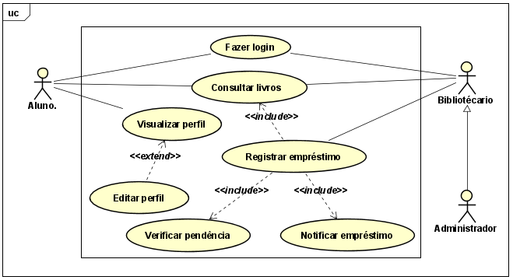

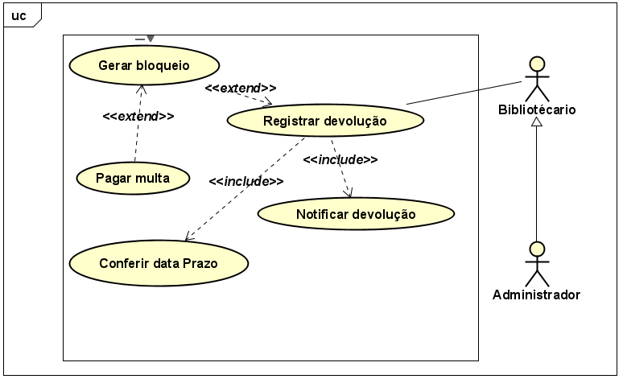

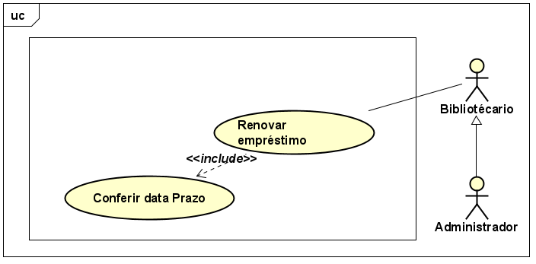

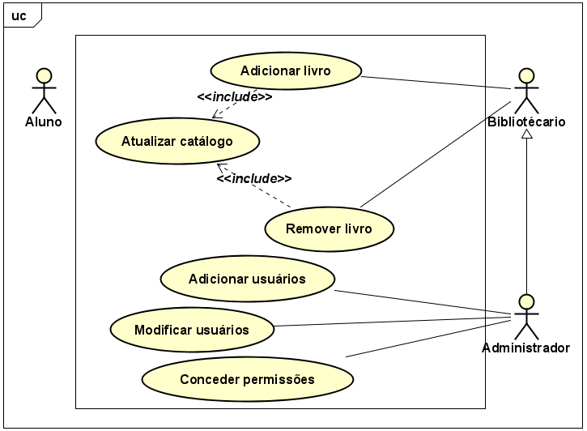

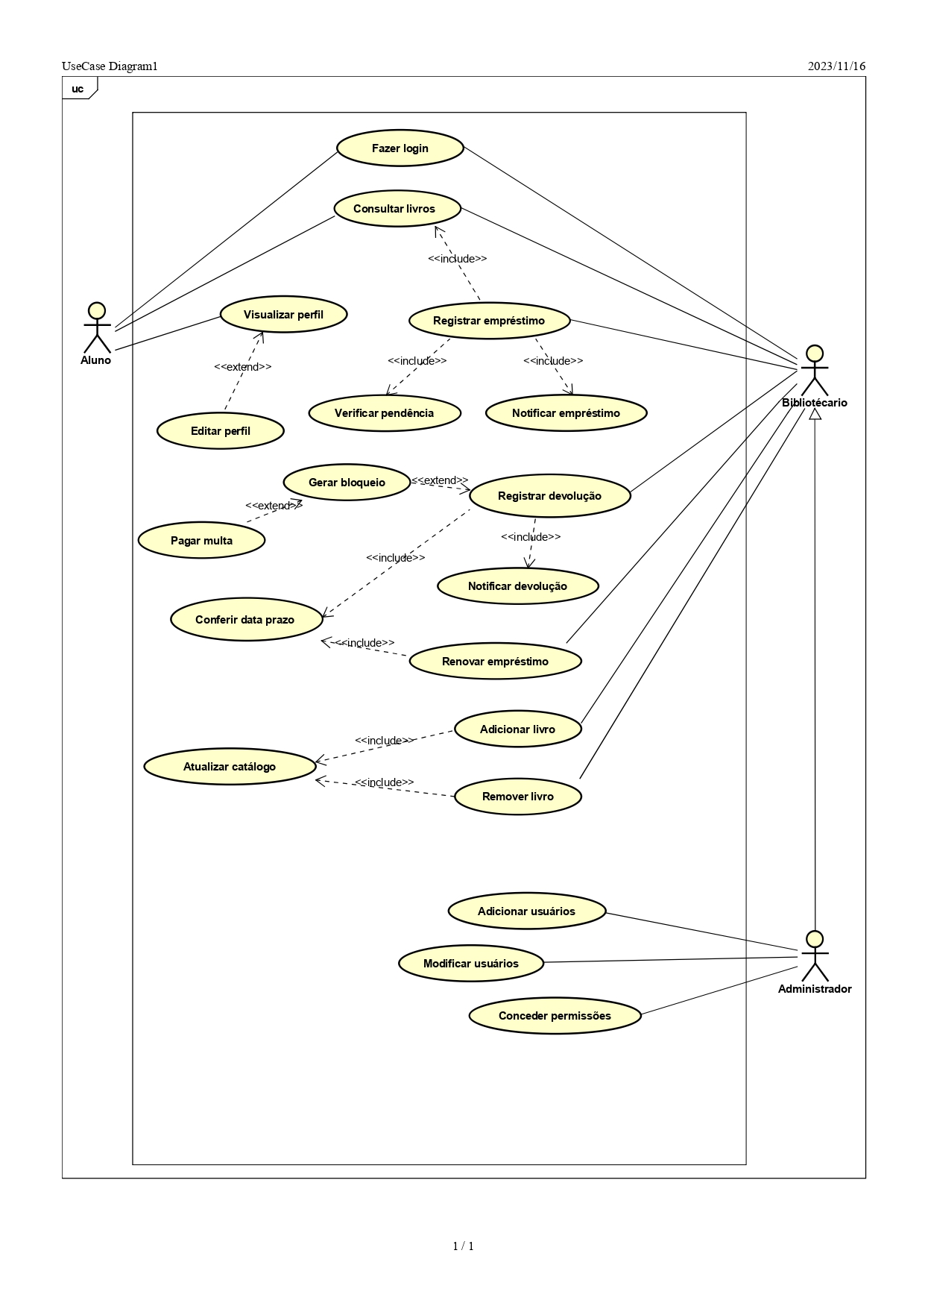

## 

## 4.3 Modelagem de Classes

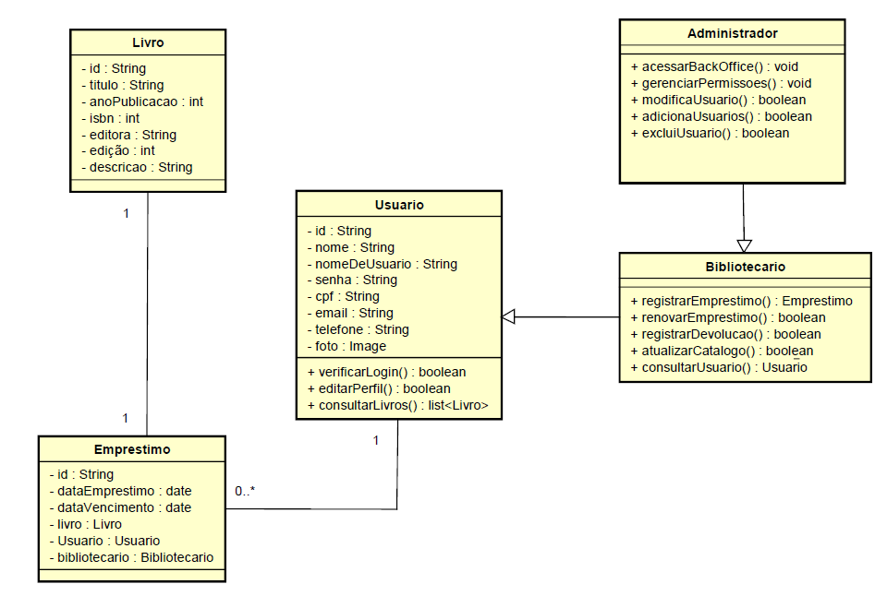

O diagrama de classes oferece uma visão abrangente da estrutura do Sistema de Biblioteca, delineando entidades cruciais, suas propriedades e interações. Abaixo, detalhamos cada componente relevante:

**Administrador :**

Encarregado da administração do sistema

* Métodos:
  + **acessarBackOffice(): void:** Permite o acesso ao painel de controle administrativo.
  + **gerenciarPermissoes(): void**: Facilita a gestão de permissões de usuários.
  + **modificarUsuario(): boolean**: Possibilita a modificação de informações de usuários e retorna um booleano indicando o sucesso da operação.
  + **adicionarUsuario(): Usuario**: Adiciona novos usuários ao sistema e retorna o usuário criado.
  + **excluirUsuario():** boolean: Remove usuários existentes e retorna um booleano indicando o sucesso da operação.

**Usuario :**

A classe Usuario serve como base para Aluno e Bibliotecario, encapsulando atributos e métodos comuns a ambos os tipos de usuários.

* Atributos Compartilhados:
  + nome, username, email, telefone, foto, senha e CPF.
* Métodos:
  + **consultarLivros(): List<Livro>**: Facilita a busca e consulta de livros disponíveis, retornando uma lista de livros.
  + **editarPerfil(): boolean**: Permite a edição das informações do perfil do usuário e retorna um booleano indicando o sucesso da operação.
  + **verificarLogin(): boolean**: Realiza a validação do login do usuário e retorna um booleano indicando o sucesso da operação.

**Bibliotecario :**

O Bibliotecário representa um usuário especializado, responsável por gerenciar operações relacionadas a empréstimos, devoluções e atualização de catálogo.

* Métodos:
  + **registrarEmprestimo(): Emprestimo**: Registra a operação de empréstimo.
  + **registrarDevolucao(): boolean**: Registra a devolução de um livro e retorna um booleano indicando o sucesso da operação.
  + **atualizarCatalogo(): boolean**: Mantém atualizado o catálogo de livros e retorna um booleano indicando o sucesso da operação.
  + **renovarEmprestimo(): Emprestimo**: Renova o prazo de empréstimo para um usuário.
  + **consultarUsuario(): Usuario**: Permite ao bibliotecário consultar informações sobre um usuário.

**Livro :**

A classe Livro encapsula informações específicas sobre cada obra no acervo da biblioteca.

* Atributos:
  + titulo, edição, anoPublicacao, isbn, editora. descrição

**Empréstimo :**

A classe Emprestimo registra operações de empréstimo, mantendo informações sobre datas e associando-se a Livro, Aluno e Bibliotecario.

* Atributos::
  + dataEmprestimo, dataDevolucao.
* Associações::
  + Relaciona-se com Livro, Aluno (Usuario) e Bibliotecario.

**Relacionamentos Importantes:**

* **Herança:** Usuário serve como classe base para Aluno e Bibliotecário, estabelecendo uma hierarquia de usuários.
* **Associações:** Refletem as conexões essenciais entre Usuário e Emprestimo.

Este diagrama não apenas representa a arquitetura do sistema, mas também fornece uma compreensão profunda das responsabilidades e interações de cada componente, servindo como guia crucial para o desenvolvimento do Sistema de Biblioteca.

## 4.3 Modelagem de interação e classe de projeto

Prosseguindo com a representação dos elementos dinâmicos do sistema, são mostrados diagramas de sequência relacionados a alguns dos casos de uso mais importantes da aplicação. Vale a pena ressaltar que durante a implementação podem surgir colaborações de classe que não são cobertas por estes diagramas devido a sua simplicidade. Porém, eles mantêm sua eficácia ao fornecer uma visão inicial das interações entre classes que ocorrerão na aplicação.

**Adicionar Usuário:**

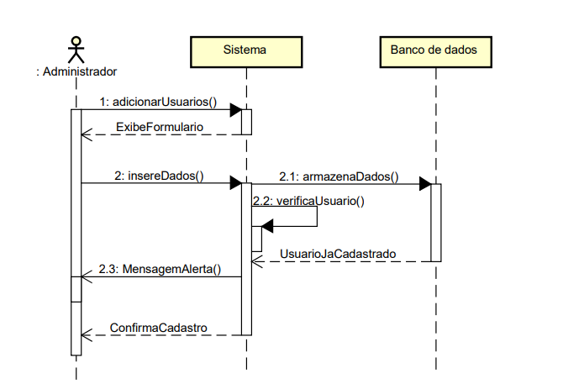

O diagrama de sequência inicia quando o ator administrador já está logado no sistema e envia uma mensagem de solicitação de adição de usuário para o componente responsável pelo gerenciamento de usuários.

O sistema, ao receber a solicitação, inicia uma colaboração entre os componentes relevantes. Envolvendo a verificação da existência de informações obrigatórias do novo usuário, como nome, e-mail e senha. Caso algum dado esteja ausente ou incorreto, o sistema pode enviar mensagens de validação ao ator, solicitando informações adicionais ou correções. Após a criação bem-sucedida do novo usuário, o sistema envia uma mensagem de confirmação ao ator, indicando que a adição foi concluída com êxito.

**Excluir Usuário:**

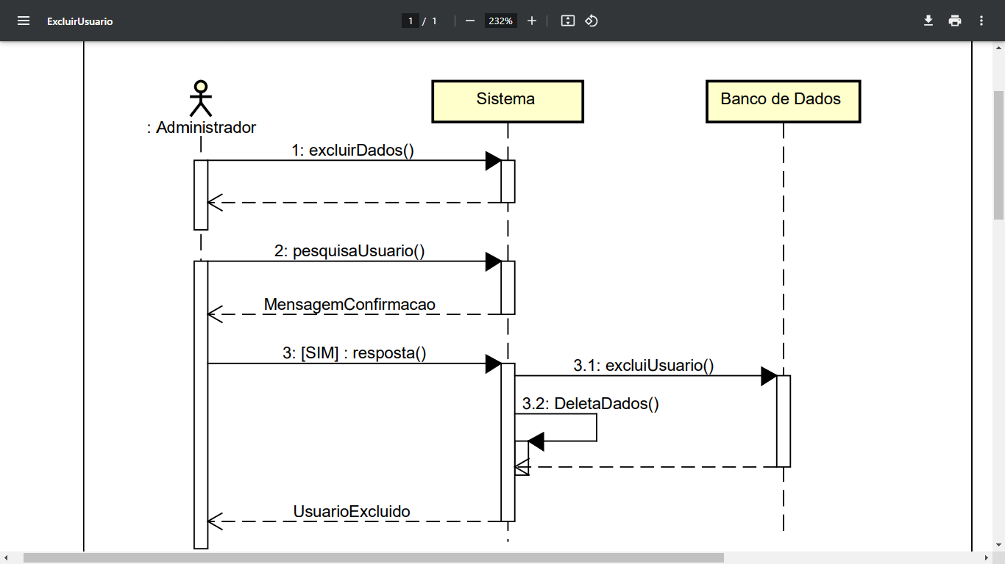

O processo começa quando o ator devidamente já logado no sistema decide excluir um usuário. Ele envia uma mensagem de requisição de exclusão para o sistema, indicando a intenção de remover um usuário específico. É solicitado a confirmação do usuário a ser excluído para evitar exclusões acidentais.

**Registrar Empréstimo:**

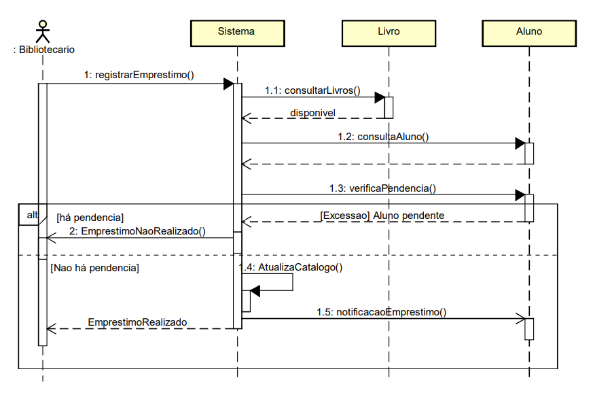

O diagrama de sequência para este processo inicia com o bibliotecário,ele seleciona o item desejado para empréstimo a partir do catálogo do sistema envolvendo a busca pelo título, autor ou outras características do item. O sistema verifica a disponibilidade do item, e se o item não estiver disponível, o sistema notifica o usuário sobre a indisponibilidade.

O sistema verifica a elegibilidade do usuário para realizar empréstimos, considerando critérios como histórico de devoluções e multas pendentes. Uma vez confirmada a elegibilidade, o sistema gera um registro de empréstimo associando o item ao usuário e as informações como a data de retirada, data de devolução prevista e condições específicas do empréstimo são registradas no sistema gerando uma notificação ao usuário, com detalhes sobre o empréstimo, como a data de devolução prevista e eventuais penalidades por atraso.

**Registrar Devolução:**

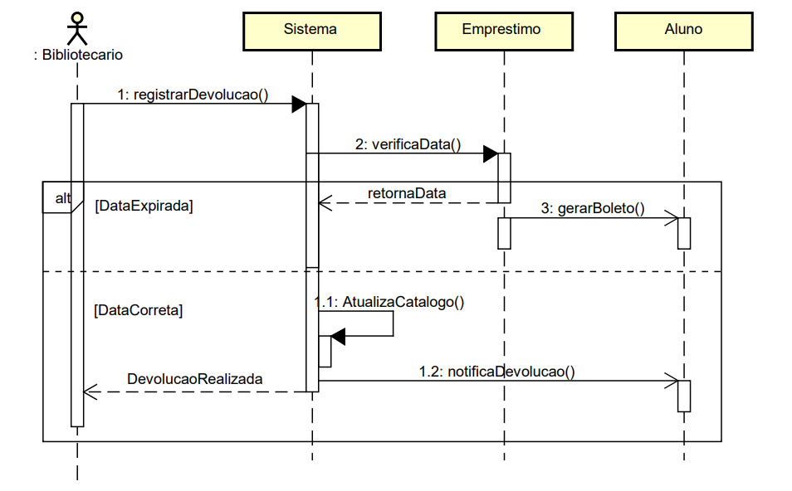

O bibliotecário seleciona o item que está sendo devolvido, indicando sua intenção de encerrar o empréstimo.O sistema valida o item selecionado, garantindo que corresponda ao registro de empréstimo associado ao usuário e que esteja em condições adequadas de devolução. É verificado se a devolução está ocorrendo dentro do prazo estipulado, caso a devolução esteja atrasada, o sistema pode calcular eventuais multas e gerar um bloqueio temporário com base nas políticas estabelecidas.

O sistema atualiza o status do item para refletir que foi devolvido, tornando-o disponível para outros usuários. Sendo logo após registrado a transação de devolução no banco de dados, incluindo informações como a data e hora da devolução. É enviado uma notificação ao usuário, confirmando a devolução e, se aplicável, detalhando multas ou informações adicionais.

## 4.4 Modelagem de estados.

O diagrama de estados descreve o comportamento de objetos com reação a eventos discretos por meio de sequências de estados e ações que ocorrem durante sua vida no sistema.Segue abaixo uma representação básica:

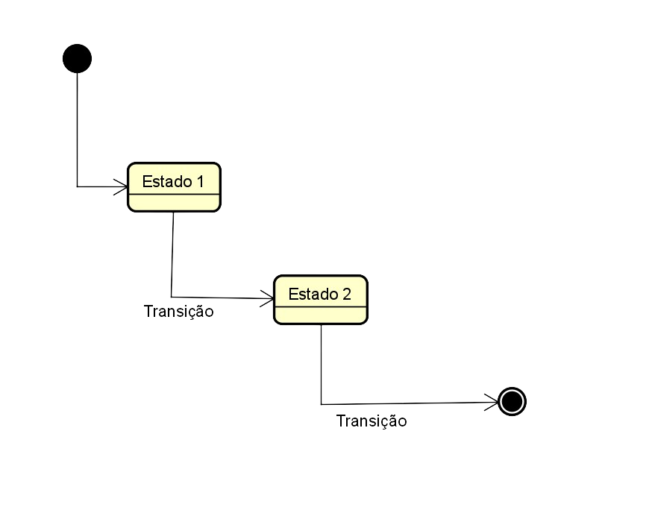

**Elementos do diagrama**

O diagrama é composto pelos elementos abaixo:

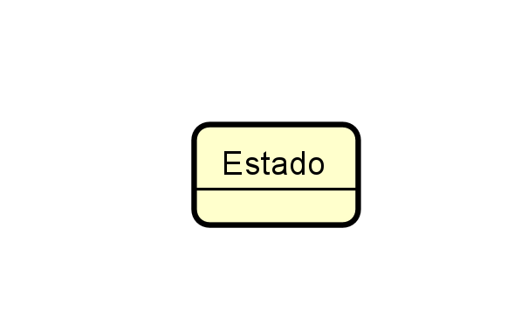

O elemento **estado atual** representa a situação física atual do sistema;



A figura acima representa o **estado inicial** e é a partir dela que se inicia o fluxo do diagrama de estados;



Esse é o **estado final** e representa um ponto de finalização de estado do objeto.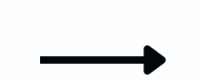

Agora que sabemos a definição e os elementos do diagrama de estados, podemos montar os diagramas dos objetos do sistema. Os objetos mais interessantes para se montar são: aluno, bibliotecário, livro e empréstimo.

**Aluno:**

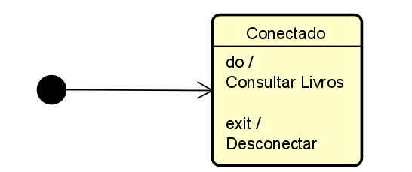

**Bibliotecário:**

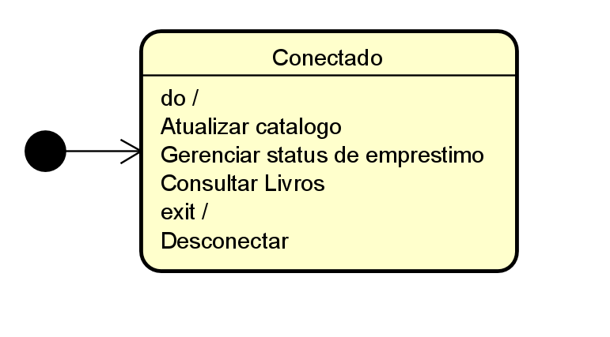

Os diagramas de estado dos objetos Aluno e bibliotecário representam principalmente a autenticação dos usuários no sistema. O diagrama não possui estado final, pois o usuário está sempre variando entre o estado inicial e o próximo estado.

**Livro:**

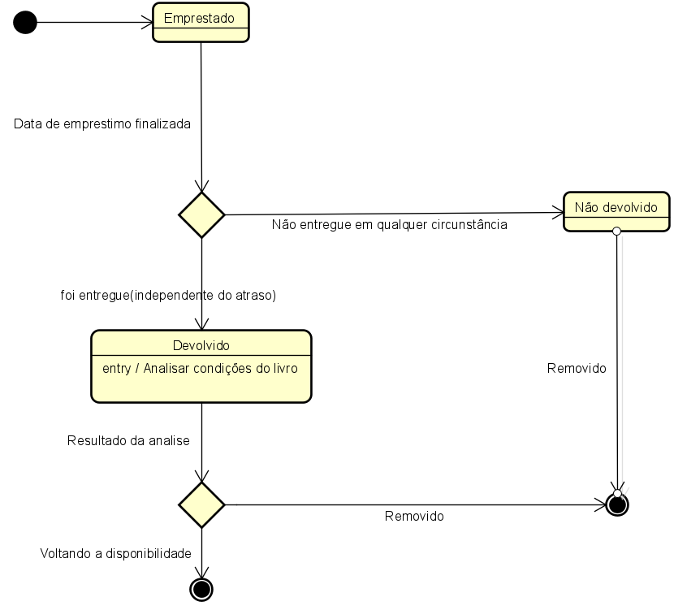

O diagrama acima focado no objeto livro do sistema bibliotecário tem seu estado inicial como disponível(podendo variar para o estado emprestado). Os próximos estados do livro são resultados de condições após a data final do empréstimo. Os próximos estados são nomeados como devolvido e não devolvido(não entregue em qualquer circunstância). Os dois estados finais são disponível e removido do acervo.

**Empréstimo:**

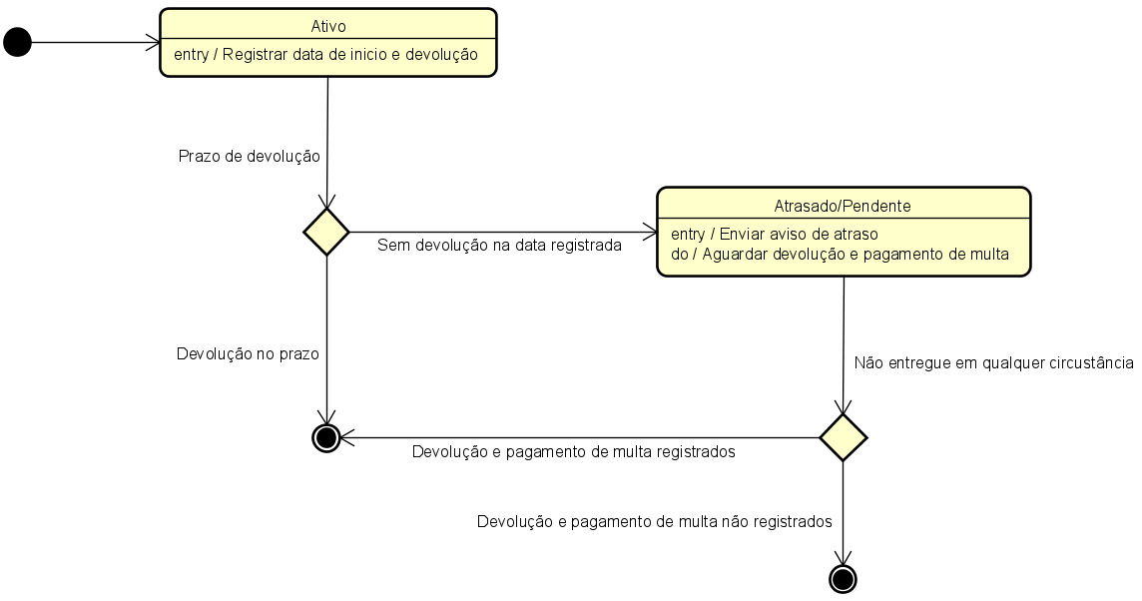

O último diagrama se refere ao objeto empréstimo do sistema bibliotecário. O estado inicial representa que o empréstimo está disponível, logo seguida segue para quando o empréstimo está ativo. Segue para uma condição que decide o estado baseado no vencimento do empréstimo. Os estados finais são o vencimento do prazo e o vencimento sem pagamento de multa registrados.

# 5.0 Referências

GUEDES, Gilleanes Thorwald Araujo. **UML2**: Uma abordagem prática. 3. ed. São Paulo: Novatec Editora Ltd, 2018.

OLIVEIRA PRIMO, Mônica. Diagrama de Sequência. [*S. l.*], 1 ago. 2014. Disponível em: <https://treinamentowaei.wordpress.com/diagrama-de-sequencia/>. Acesso em: 2 nov. 2023.

Creately.Tutorial do Diagrama de Sequência: Guia completo com exemplos. [*S. l.*], 29 jan. 2021. Disponível em: <https://creately.com/blog/pt/diagrama/tutorial-do-diagrama-de-sequencia/> . Acesso em: 1 nov. 2023.

LUDICCHART. O que é um diagrama de máquina de estados? 2023. Disponível em: https://www.lucidchart.com/pages/pt/o-que-e-diagrama-de-maquina-de-estados-uml. Acesso em: 12 nov. 2023.

Reconhecimentos e Direitos Autorais

- Autor: Guilherme de Pádua f. Amorim, Amanda Maia Soare Silva, Gustavo Antonio Silva Rocha, Irlanda Hildeney

- Contato: guilhermepamorim0@gmail.com

- Data última versão: 10/12/2023

- Versão: 1.0

- Outros repositórios: https://github.com/guilhermedpadua

- Agradecimentos: Universidade Federal do Maranhão (UFMA), Professor Doutor Thales Levi Azevedo Valente, e colegas de curso.

Copyright/License

Este material é resultado de um trabalho acadêmico para a disciplina PROJETO E DESENVOLVIMENTO DE SOFTWARE, sob a orientação do professor Dr. THALES LEVI AZEVEDO VALENTE, no semestre letivo 2023.2, do curso de Engenharia da Computação, na Universidade Federal do Maranhão (UFMA). Todo o material sob esta licença é software livre: pode ser usado para fins acadêmicos e comerciais sem nenhum custo. Não há papelada, nem royalties, nem restrições de "copyleft" do tipo GNU. Ele é licenciado sob os termos da licença MIT reproduzida abaixo e, portanto, é compatível com GPL e também se qualifica como software de código aberto. É de domínio público. Os detalhes legais estão abaixo. O espírito desta licença é que você é livre para usar este material para qualquer finalidade, sem nenhum custo. O único requisito é que, se você usá-los, nos dê crédito.

Copyright © 2023 Educational Material

Este material está licenciado sob a Licença MIT. É permitido o uso, cópia, modificação, e distribuição deste material para qualquer fim, desde que acompanhado deste aviso de direitos autorais.

O MATERIAL É FORNECIDO "COMO ESTÁ", SEM GARANTIA DE QUALQUER TIPO, EXPRESSA OU IMPLÍCITA, INCLUINDO, MAS NÃO SE LIMITANDO ÀS GARANTIAS DE COMERCIALIZAÇÃO, ADEQUAÇÃO A UM DETERMINADO FIM E NÃO VIOLAÇÃO. EM HIPÓTESE ALGUMA OS AUTORES OU DETENTORES DE DIREITOS AUTORAIS SERÃO RESPONSÁVEIS POR QUALQUER RECLAMAÇÃO, DANOS OU OUTRA RESPONSABILIDADE, SEJA EM UMA AÇÃO DE CONTRATO, ATO ILÍCITO OU DE OUTRA FORMA, DECORRENTE DE, OU EM CONEXÃO COM O MATERIAL OU O USO OU OUTRAS NEGOCIAÇÕES NO MATERIAL.

Para mais informações sobre a Licença MIT: https://opensource.org/licenses/MIT.